**ОПИСАНИЕ ТОВАРОВ**

# ****CAM-модуль Pro (BTB)****

## ****Название товара****

Модуль условного доступа. **Pro ТЕНШ.463269.01**

## ****Описание****

Модуль условного доступа. Pro ТЕНШ.463269.01 – это высокопроизводительное устройство, предназначенное для дескремблирования зашифрованного цифрового телевизионного контента. Модуль поддерживает одновременное декодирование до 16 сервисов, что делает его идеальным решением для профессионального использования и многопоточного вещания.

Изготовление, поставка и сервисное обслуживание осуществляются компанией ООО «ШИВА НЕТВОРК». Устройство совместимо с большинством современных телевизоров и ресиверов, поддерживающих стандарт DVB-CI (Common Interface).

## ****Возможности****

* Одновременное декодирование **до 16 сервисов** (просмотр нескольких каналов или запись в фоне).
* Поддержка MPEG-2, MPEG-4 SD/HD, H.264, H.265.
* Совместимость с DVB-C, DVB-T2, DVB-S2.
* Высокая пропускная способность – до 200 Мбит/с.
* Поддержка Dolby Digital, AAC, MPEG-2 Audio.
* Безкарточная технология – управление доступом через встроенные функции.
* УдалённоеобновлениеПО и защищённый загрузчик.

## ****Область применения****

* Цифровоетелевидение (кабельное, спутниковое, эфирное).
* Профессиональныересиверы и телевизоры с поддержкой DVB**-**CI.
* Мультисервисныеплатформы (одновременный просмотр и запись).
* Операторскиесистемы с повышенными требованиями к декодированию.

## ****Форм-фактор****

* PCMCIATypeII (100 × 58 × 5 мм).
* 68**-**контактныйразъём.

## ****Функциональность****

* Дескремблирование до16потоков одновременно.
* Поддержка MPEG**-**2, MPEG-4, H.264, H.265.
* Совместимость с телетекстом,субтитрами,EPG.
* Низкое энергопотребление (**<** 500 мВт).
* Техническая **реализация**
* Процессор: ARM Cortex-M4.
* Интерфейс: DVB-CI (PCMCIA).
* Поддержка стандартов: DVB-C, DVB-T2, DVB-S2.
* Пропускная способность TS: до 200 Мбит/с.

## ****Комплект поставки и внешний вид****

Общий вид:

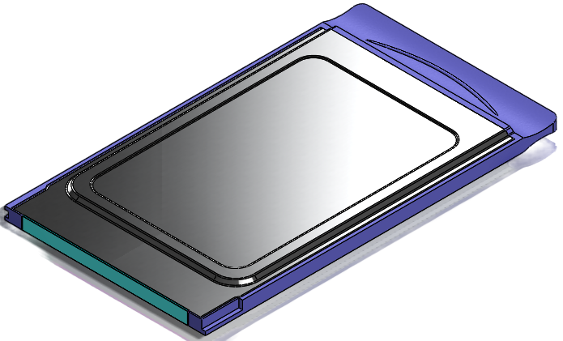

* Плата печатная ТЕНШ.463269.01.10.001.

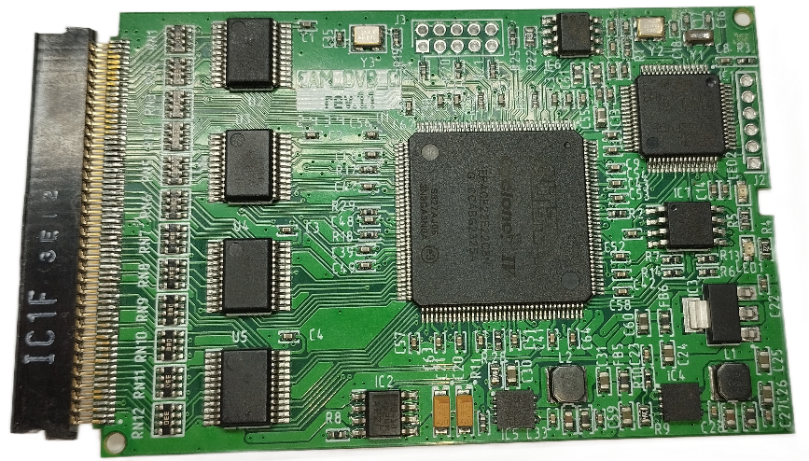

* Крышка ТЕНШ.463269.01.00.001.

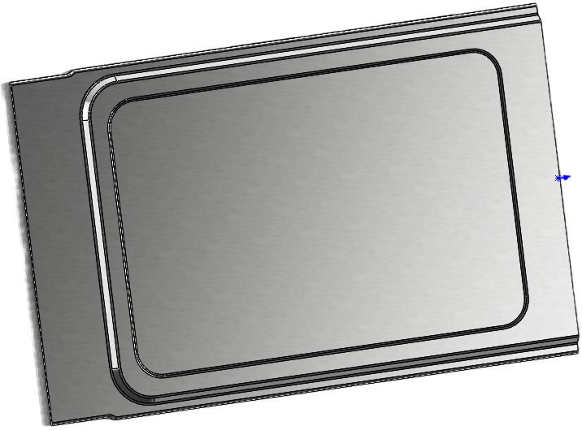

* Рамка ТЕНШ.463269.01.00.002.

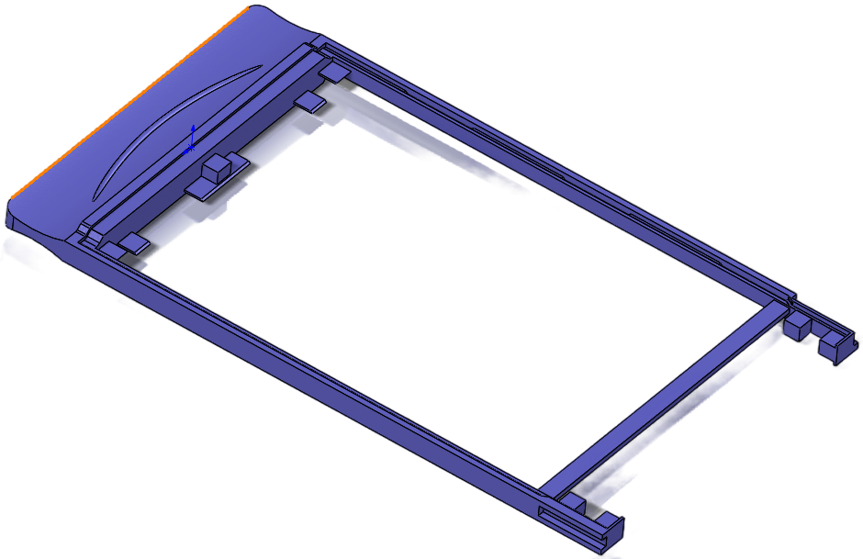

Примечание – все изделия поставляются по-отдельности.

## ****Особенности****

* Профессиональное использование (поддержка до 16 сервисов).
* Совместимость с профессиональными IRD-приёмниками.
* Защищённое обновление ПО.
* Низкое энергопотребление.

## ****Технические параметры****

| **Параметр** | **Значение** |
| --- | --- |
| **Форм-фактор** | PCMCIA Type II |
| **Размеры** | 100 × 58 × 5 мм |
| **Интерфейс** | 68-контактный PCMCIA |
| **Рабочее напряжение** | 3.0V – 5.5V |
| **Потребляемая мощность** | < 500 мВт |
| **Температурный режим** | 0°C … +40°C |
| **Совместимость** | DVB-CI, DVB-T2, DVB-S2 |
| **Макс. потоков** | 16 |
| **Пропускная способность** | до 200 Мбит/с |

## ****Гарантии и сроки****

* Гарантийный срок эксплуатации: 3 года.
* Гарантийный срок хранения: 2 года.
* Средний срок службы: 10 лет.
* Наработка на отказ: 50 000 часов.

# ****CAM-модуль. Basic (BTC)****

## ****Название товара****

Модуль условного доступа. **Basic ТЕНШ.463269.02**

## ****Описание****

Модуль условного доступа. **Basic ТЕНШ.463269.02** – это компактное и энергоэффективное решение для доступа к зашифрованному цифровому ТВ-контенту. Модуль поддерживает **одновременное декодирование до 2 сервисов**, что позволяет просматривать один канал и записывать другой.

Производится и обслуживается компанией **ООО «ШИВА НЕТВОРК»**. Совместим с большинством телевизоров и ресиверов, оснащённых **PCMCIA-слотом** и поддерживающих **DVB-CI**.

## ****Возможности****

* Одновременное декодирование до 2 сервисов.
* Поддержка MPEG-2, MPEG-4 SD/HD.
* Совместимость с DVB-C, DVB-T2.
* Пропускная способность до 96 Мбит/с.
* Поддержка Dolby Digital, AAC.
* Безкарточная технология – управление доступом через встроенные функции.
* Удалённое обновление ПО.

## ****Область применения****

* Домашнее цифровое ТВ (кабельное, эфирное).
* Ресиверы и телевизоры с поддержкой DVB-CI.
* Запись ТВ-программ (просмотр + запись).

## **Форм-фактор**

* PCMCIA Type II (100 × 58 × 5 мм).
* 68-контактный разъём.

## ****Функциональность****

* Дескремблирование до 2 потоков одновременно.
* Поддержка MPEG-2, MPEG-4.
* Совместимость с телетекстом, субтитрами.
* Низкое энергопотребление (< 500 мВт).

## ****Техническая реализация****

* Процессор: ARM Cortex-M4.
* Интерфейс: DVB-CI (PCMCIA).
* Поддержка стандартов: DVB-C, DVB-T2.
* Пропускная способность TS: до 96 Мбит/с.

## ****Комплект поставки и внешний вид****

Общий вид:



* Плата печатная ТЕНШ.463269.02.10.001.

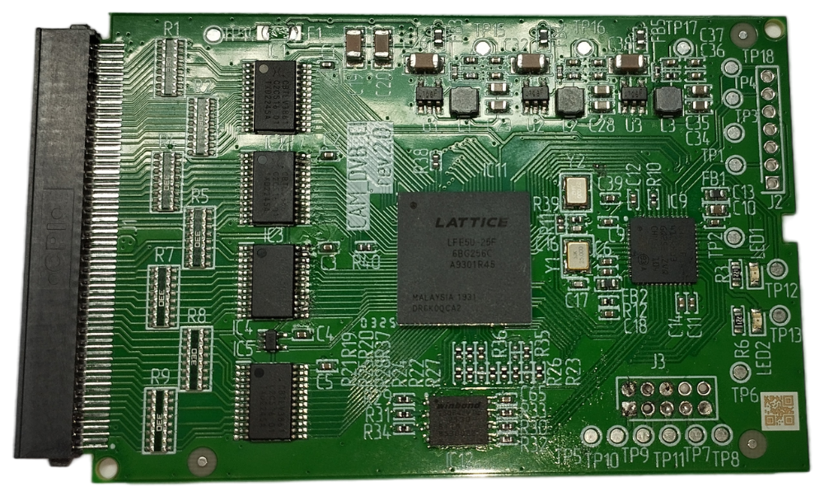

* Крышка ТЕНШ.463269.01.00.001, см. п 1.7.
* Рамка ТЕНШ.463269.01.00.002, см. п 1.7.

Примечание – все изделия поставляются по-отдельности.

## ****Особенности****

* Компактность и энергоэффективность.
* Подходит для домашнего использования.
* Простота установки и настройки.
* Защищённое обновление ПО.

## ****Технические параметры****

| **Параметр** | **Значение** |
| --- | --- |
| **Форм-фактор** | PCMCIA Type II |
| **Размеры** | 100 × 58 × 5 мм |
| **Интерфейс** | 68-контактный PCMCIA |
| **Рабочее напряжение** | 3.0V – 5.5V |
| **Потребляемая мощность** | < 500 мВт |
| **Температурный режим** | 0°C … +40°C |
| **Совместимость** | DVB-CI, DVB-T2 |
| **Макс. потоков** | 2 |
| **Пропускная способность** | до 96 Мбит/с |

## ****Гарантии и сроки****

* Гарантийный срок эксплуатации: 3 года.
* Гарантийный срок хранения: 2 года.
* Средний срок службы: 10 лет.
* Наработка на отказ: 50 000 часов.

Оба модуля обеспечивают стабильную работу в цифровых ТВ-системах, отличаясь только количеством поддерживаемых сервисов и сферой применения. **Pro (BTB)** – для профессионального использования, **Basic (BTC)** – для домашнего ТВ.